新 书 推 荐

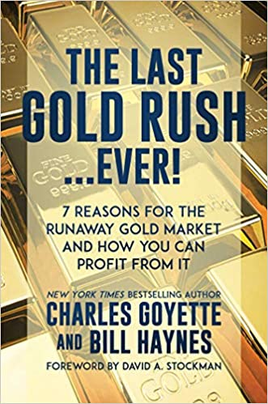
中文书名：《最后一次淘金热…永远!:黄金市场失控的7个原因，以及如何从中获利》
英文书名：THE LAST GOLD RUSH...EVER!: 7 REASONS FOR THE RUNAWAY GOLD MARKET AND HOW YOU CAN PROFIT FROM IT
作 者：Charles Goyette and Bill Haynes
出 版 社：Post Hill Press
代理公司：Sobel Weber/ANA/Claire Qiao
出版时间：2020年10月
代理地区：中国大陆、台湾
页 数：240页
审读资料：电子稿
类 型：经管

内容简介：

《最后一次淘金热…永远!》有力地证明了美元和全球货币体系正在步入一场改变世界的危机，书中描述了危机将以何种方式展开，并解释了为什么拥有黄金是保护自己、家人和财富的重要手段。

如果你能未卜先知卡特时代的金融混乱，或布什时代的债务爆炸，或奥巴马任期内美联储的“印钞”狂潮，那么你可能就会从其催生出的黄金及白银牛市中获利丰厚。

但如今政府的肆无忌惮让这些情节都相形见绌。再加上美元和债务危机等其他因素，包括货币和贸易战、难以负担的军事支出以及美国国内国家社会主义的影响，所有的因素汇聚在一起，助长了一个货币破坏的时代，从而也将推动金价达到难以想象的高度。

在这次合著中，两位黄金专家----《纽约时报》畅销书作者查尔斯·戈耶特（Charles Goyette）在行业外对黄金、美元和经济进行了多年的评论和写作；比尔·海恩斯（Bill Haynes）在贵金属市场上拥有数十年的交易经验----将他们的观点串联起来，为读者奉上《最后一次淘金热…永远!》。

作者简介：

查尔斯·戈耶特（Charles Goyette）是《纽约时报》的畅销书作家、评论员和脱口秀主持人，以其对市场和经济问题的透彻观点而闻名。他经常在CNN、福克斯新闻、MSNBC、CNBC、福克斯商业和PBS的全美电视节目上出现。

比尔·海恩斯（Bill Haynes）在科罗拉多大学获得金融学学位后，于1973年创立了CMI Gold & Silver。他的公司位于凤凰城，是美国历史最悠久的交易商之一，主营业务是将贵金属介绍给成千上万的投资者。

媒体评价：

“所有的货币最终都会被淘汰。从美联储的货币操纵到社会主义的蔓延，查尔斯·戈耶特和比尔·海恩斯解释了为什么美元也不例外。‘山姆大叔’现在每年有3万亿美元的赤字，以及美联储囤积的每一笔可疑的资产，现在就是学习如何用黄金保护自己的最好时机了。”
----内斯特曼集团有限公司总裁马克·内斯特曼（Mark Nestmann）

“这是一本出色的书，阐释了黄金走高的所有缘由。时机抓得非常巧妙。文笔流畅则相当于是额外的惊喜了。我个人特别喜欢那些伟大但一般不为人所熟知的历史轶事。”
----畅销书作家、凯西研究所董事长道格·凯西（Doug Casey）

“畅销书作家查尔斯·戈耶特的最新著作《最后一次淘金热…永远!》再创新高! 如果你想知道美国全球军事帝国和黄金的发展前景，那就读一读这本重要的书吧!”
----The Street.com全球经济趋势分析专家迈克尔·谢洛克（Michael Shedlock）

“查尔斯•戈耶特和比尔•海恩斯是明智的、博学的、聪明的。如果你想在这个疯狂的时代保护你的家人和自己，请阅读他们的书。”
----米塞斯研究所创始人兼主席卢·罗克韦尔（Lew Rockwell）

“在金融领域，时机就是一切，查尔斯•戈耶特和比尔•海恩斯抓住了这个时机，在贵金属史诗般的牛市获得牵引力的时候，他们推出了一本关于黄金的权威书籍。正如作者正确预测的那样，新的牛市将把黄金带到前所未有的水平，甚至可能达到难以想象的新高度，在这种情况下，试图用美元来衡量黄金的价格就变得相当没有意义了。”
----DollarCollapse.com创始人，《货币泡沫：泡沫破裂前要做什么》（The Money Bubble: What To Do Before It Pops）的合著者约翰·鲁比诺（John Rubino）

谢谢您的阅读！
请将反馈信息发至： 乔明睿（Claire）
安德鲁﹒纳伯格联合国际有限公司北京代表处
北京市海淀区中关村大街甲59号中国人民大学文化大厦1705室, 邮编：100872
电话：010-82449026
传真：010-82504200
手机：15804055576
Email: Claire@nurnberg.com.cn
网址：www.nurnberg.com.cn
微博：http://weibo.com/nurnberg
豆瓣小站：http://site.douban.com/110577/
微信订阅号：ANABJ2002

